Приложение № 1
к Договору № ______________
от «_____» _________________ 2014г
Картосхема
дорог с асфальтовым покрытием, дорог с бетонным покрытием, площадок отстоя техники, площадок перед КПП, проездов, прилегающих к дорогам
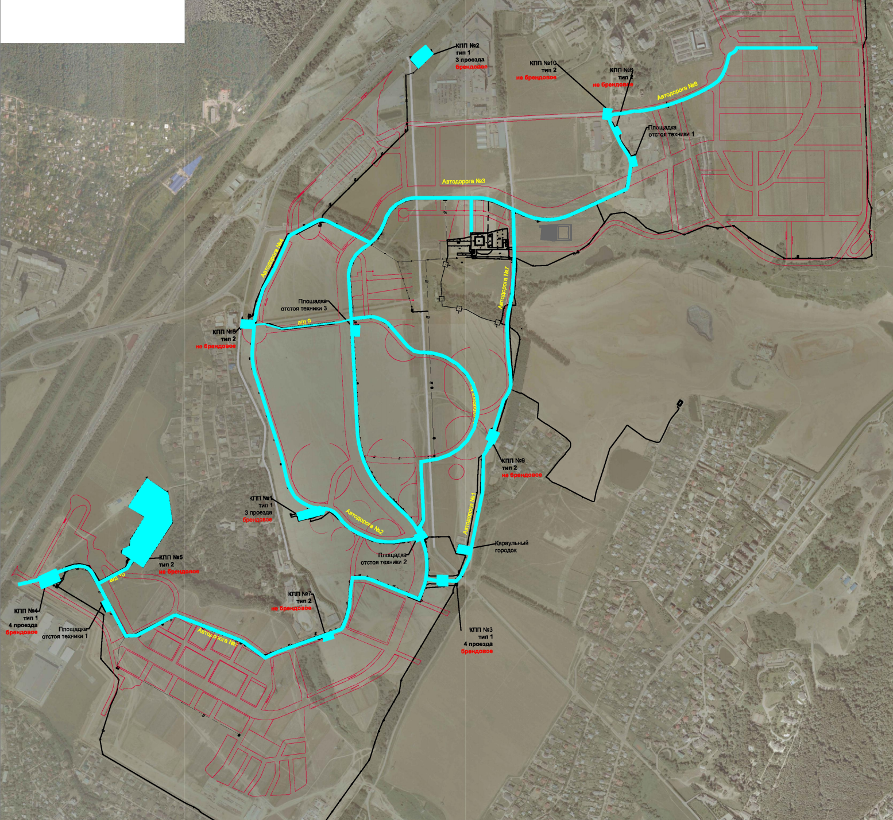
ПОДПИСИ СТОРОН

От имени Заказчика  Генеральный директор  ____________________/А. Лумельский/  м.п. | От имени Исполнителя  Генеральный директор  _______________________/______________/  м.п.

